Министерство образования Республики Беларусь

Учреждение образования

«Брестский государственный технический университет»

Лабораторная работа №1

По дисциплине «Конструирование программного обеспечения»

Тема: ***«*Система контроля версий Git*»***

Выполнил: Антонюк Н.А.

Студент 1 курса

Группы: ПО-11

Проверил: Слинко Е.В.

Брест 2023

**Цель работы: Изучить систему работы контроля версий Git. Научиться работать с GitHub.**

**Ход работы**

**Вариант 1**

**Задание 1.** Создаем копию удаленного репозитария

Создал репозитарий, подключил GitHub к Visual Studio.

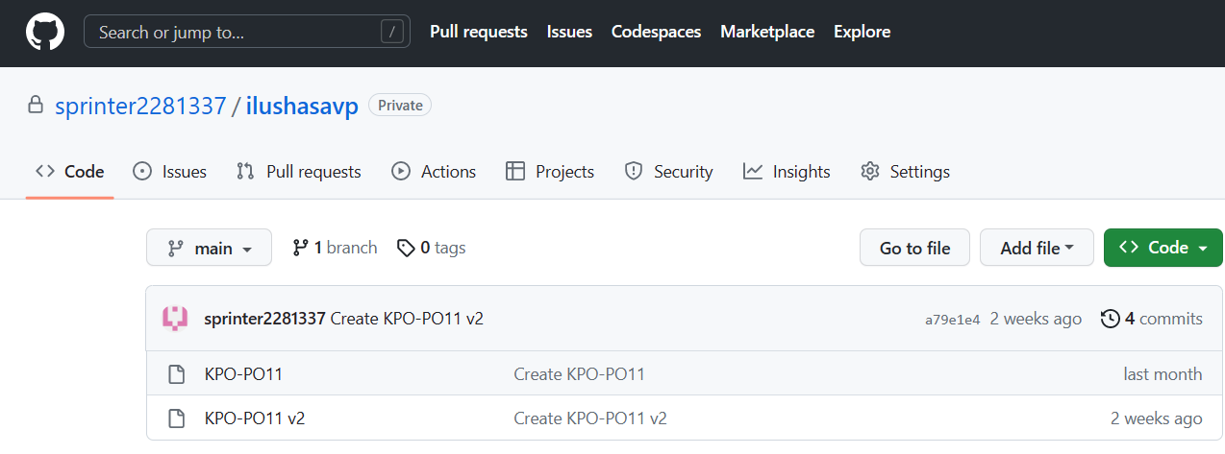

**Задание 2-13.** Работа с репозиторием, написание программы.

Редактировал файл “README” через сайт и VS. Выгружал на сайт изменения. Создавал дополнительные ветви. Объединял ветви. Создал конфликт в ветвях. Решил конфликт. Удалил ветвь. Синхронизировался с GitHub. Решил 2 задачи.

Команда в консоли, чтобы создать:

*git init*

Команда в консоли, чтобы совершить коммит:

*git commit -m [коммит]*

Обязательно нужно описать суть внесенных вами изменений, для этого используется флаг “-m”

Получение изменений из удалённого репозитория:

*git pull [ключи] [*название *удаленного репозитория]*

Отправление изменений:

*git push [ключи] [название удаленного репозитория] [название ветки]*

Создать новую ветвь:

*git branch [*название *ветки]*

Удалить ветвь:

*git branch -d [название ветки]*

Чтобы переключиться на ветку:

*git checkout [название ветки]*

Выполнить слияние ветки с текущей:

*git merge [название ветки]*

**Задача1 “ Юный Физик**

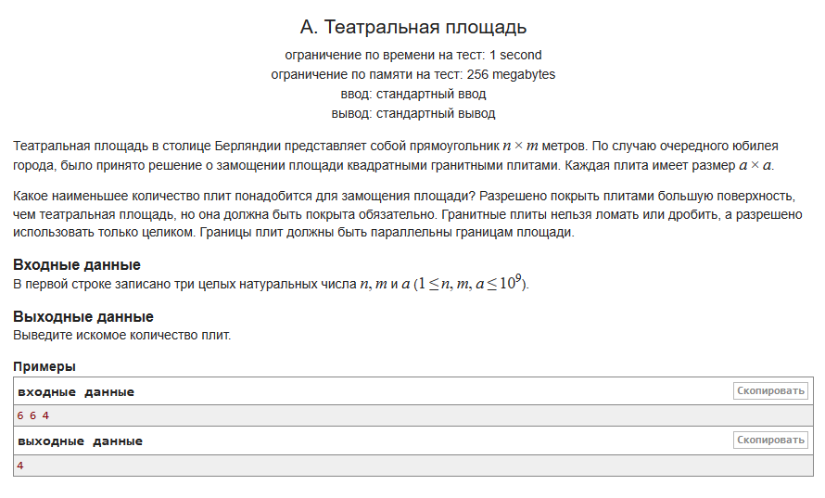

**Код(С++):**

**#include <iostream>**

**using namespace std;**

**int main() {**

**int n, x, y, z,**

**nx = 0, ny = 0, nz = 0;**

**cin >> n;**

**for (int i = 0; i < n; i++) {**

**cin >> x >> y >> z;**

**nx += x;**

**ny += y;**

**nz += z;**

**}**

**if (nx == 0 && ny == 0 && nz == 0)**

**cout << "YES";**

**else**

**cout << "NO";**

**return 0;**

**}**

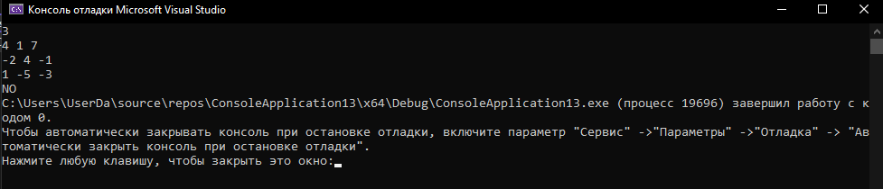

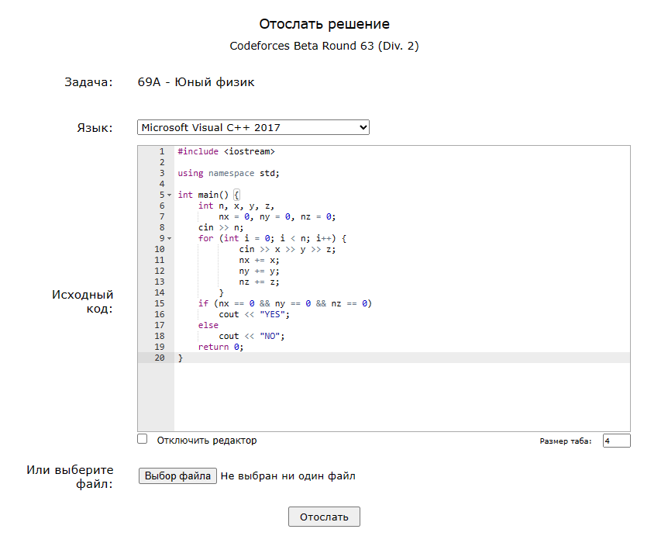

**Задача 2 “** Театральная площадь**”:  
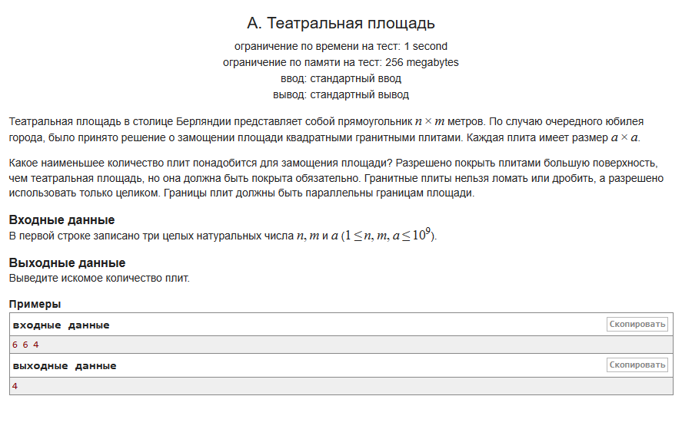**



**Код(С++):**

#include <iostream>

#include <cmath>

using namespace std;

int main()

{

long long n, m, a, sum = 1;

cin >> n;

cin >> m;

cin >> a;

if (n > a)

sum *= (n + a - 1) / a;

if (m > a)

sum *= (m + a - 1) / a;

cout << sum;

return 0;

}

**Вывод на консоль:**



**Итог обеих работ в CODEFORCES**



**Вывод:** Научился работать с репозиториями в GitHub, отправлять / получать данные из GitHub. Синхронизироваться с GitHub, устранять ошибки при ветвлении.